
Manual de Usuario: XoMobile.
Sistema de Despacho.

Capítulo I: Módulos fundamentales

Ingreso a la aplicación 5
Pantalla de bienvenida 5
Mi ruta 6
Consumo de correlativos 7
Navegación 7
Cuadros de dialogo 8
Prueba de impresión 9
Menú principal 10
Capítulo II: Atención al cliente
Listado de clientes 11
Buscar un cliente 11
Información del cliente 12
Cambiar el día de atención 13
Atender a un cliente 14
Encuesta
14Inventario 15
Buscar un artículo 17
Agregar artículos al inventario 18
Eliminar artículos agregados 19
Editar cantidades en artículos agregados 19
Cobro 20
Despacho 21
Artículos disponibles 21
Agregar artículos al inventario 21
Consulta de documentos emitidos 22
Anular documentos emitidos 24
Imprimir documentos pendientes 25
Workflow de atención 27
Ítems 27
Workflow realizado 28
Cliente atendido 28
Capítulo III Consultas
Clientes con saldo 30
Documentos emitidos 31
Producto vendido 32
Capítulo IV Datos finales
Datos Iníciales y Finales 32
Tipos de respuesta 34
Cuando responder las preguntas finales 34
Capítulo V: Sincronización
Sincronización 34
Parámetros 35
Prueba de conexión 35
Importar 36
Error 36
Exportar 37

Capítulo VI: Módulo de configuración
Configuración del vendedor 38
Método de Búsqueda 39
Restaurar el sistema 41
Validar inventario 41

Capítulo VI: Correlativos
Correlativos 41

Capítulo VI: Transmisión por GPRS
Activar datos en Handheld 42
Sincronizar datos 43

Historial de cambios

AUTOR | FECHA | VERSION | COMENTARIO
Hibit Paz | 05/09/2013 | 1.0.0 | Versión de Lanzamiento

Capítulo I: Módulos fundamentales

Ingreso a la aplicación

De clic en el menú Start – Programs y seleccione el icono xo-mobile para iniciar la aplicación:
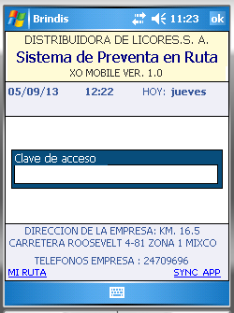

Clave de acceso: Escriba su clave de acceso, la cual es generada automáticamente mediante un patrón, el cual será explicado por el supervisor de ventas.

Los códigos de acceso son creados y asignados en el módulo de empleados de recursos humanos SAP y autorizados por el supervisor de ventas.

El sistema puede ser utilizado por cualquier usuario cuyo rol sea vendedor o supervisor y posea una clave de acceso válida al sistema, de no ingresar una clave válida entonces obtendrá el siguiente mensaje:

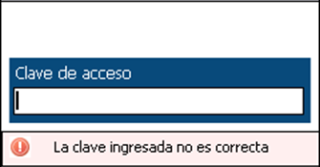

Pantalla de bienvenida

Luego de ingresar correctamente la Clave de acceso, se mostrará la pantalla inicial, la cual tiene como objetivo preparar el sistema para su ejecución.

La pantalla de bienvenida puede presentarse en dos estados: Preparación inicial o Bienvenida, como se muestra a continuación:

Preparación Inicial | Bienvenida
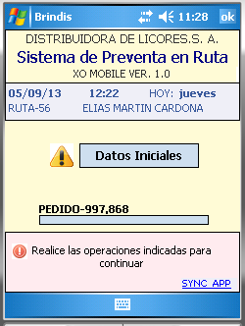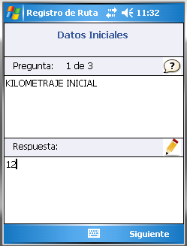 | 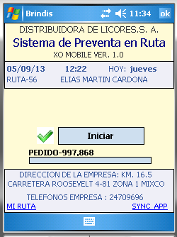
Indica una secuencia de pasos que deben realizarse cada vez que se carga información nueva al sistema | Indica que todas las operaciones iníciales se han  realizado y puede continuar haciendo uso de la aplicación.

Mi ruta

En la parte inferior izquierda de la pantalla bienvenida hay una operación que dice MI RUTA al seleccionar el botón muestra una pantalla en la que se proporcionan datos específicos del comportamiento de la ruta.

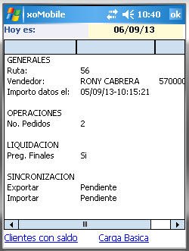

En esta pantalla puede ver los clientes con saldo y darle un vistazo a la carga básica de producto antes de confirmar su carga.

Se recomienda el uso de esta opción antes de salir en ruta para estar seguro de que la información que se ha cargado al sistema sea la que utilizará durante la jornada laboral.

Consumo de correlativos

En la pantalla de bienvenida se muestra la cantidad de documentos disponibles para emisión.
Por ejemplo en la siguiente imagen se interpreta que puede emitir 33,609 Recibos,

Cuando la cantidad de correlativos disponibles de un documento es menor a 25% entonces se activarán las alertas.

Cuando las alertas se activan, queda bajo responsabilidad del vendedor dar aviso al personal de créditos o al jefe inmediato para que se inicie la gestión de una nueva resolución de correlativos.

Las alertas aparecerán en el menú principal y en el listado de clientes:
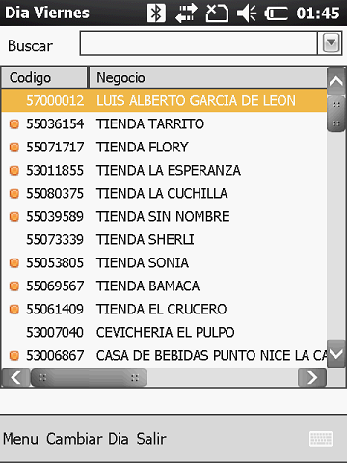
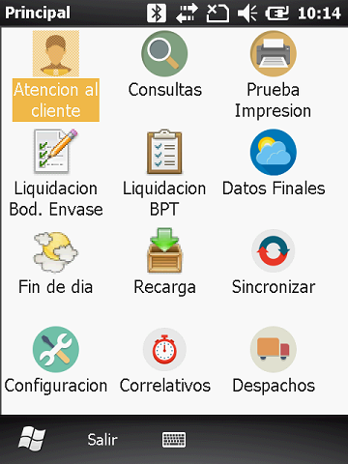

Navegación

Se recomienda utilizar Xo-Mobile con el Stylus (Lápiz) o bien por medio de los accesos directos, Para utilizar las teclas de acceso directo:

1.- Presione el botón azul de función ubicado en la parte superior derecha:
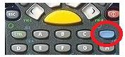

2.- Seguidamente presione la tecla 1 o 2 dependiendo de la ubicación izquierda o derecha del menú ubicado en la parte inferior de la pantalla de la Handheld:
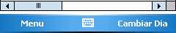




1
2

Si la opción seleccionada contiene un submenú, entonces debe presionar la letra subrayada en el listado para acceder a dicha opción, de lo contrario la opción se ejecutará inmediatamente:

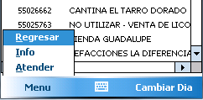 | Presione  La letra R: para activar la opción Regresar La letra I: para activar la opción Info.  La letra A: para activar la opción Atender

Cuadros de diálogo

En algunas ocasiones se le solicitara ingresar información adicional para continuar operando o bien se le notificaran errores o advertencias producidas porque algún evento no se ha realizado.

Descripción | Cuadro
Cuadro de Selección, debe seleccionar una opción del cuadro, para aceptar presione la tecla Enter y para cancelar presione la tecla ESC | 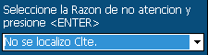
Cuadro de clave, ingrese la clave de usuario para continuar, para aceptar presione la tecla Enter y para cancelar presione la tecla ESC | 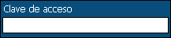
Cuadro de advertencia o error, indica la acción que procede realizar para continuar. | 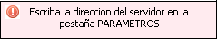
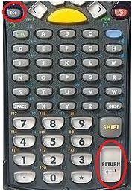

Prueba de impresión

Permite verificar si la impresora está configurada y lista para ser utilizada por el sistema Xo-Mobile Se accede posicionando el cursor sobre el icono y presionando la tecla enter o dando doble Tap (con el Stylus presionar dos veces el icono). Se mostrará un mensaje indicando si la impresora está disponible o no.

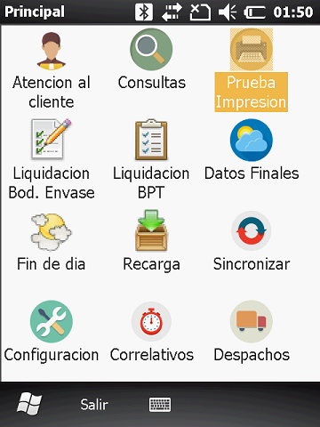

Menú principal

Desde el menú principal se puede tener acceso a todas las opciones del sistema Xo-Mobile
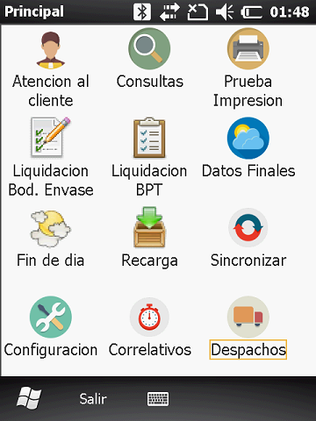

Atención al cliente: | Permite acceder a la pantalla de atención al cliente donde se pueden realizar las  gestiones comerciales.
Consultas: | Permite el acceso a una serie de reportes con información relevante al estado de la ruta.
Prueba de impresión: | Permite detectar si la impresora está conectada y lista para usarse.
Datos Finales: | Permite acceder a la pantalla con la encuesta que debe responder cuando se finaliza la ruta.
Sincronizar: | Permite acceder a la pantalla de importación y exportación de datos.
Configuración: | Permite acceder a las opciones de configuración del sistema.
Correlativos: | Permite acceder a la consulta de números de documentos consumidos

Capítulo II: Atención al cliente

Listado de clientes

Se accede posicionando el cursor sobre el icono y presionando la tecla enter o dando doble Tap (con el Stylus presionar dos veces el icono) al ingresar se muestra el listado de clientes a visitar:

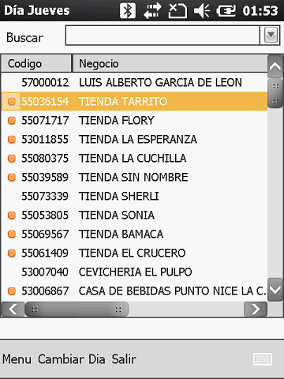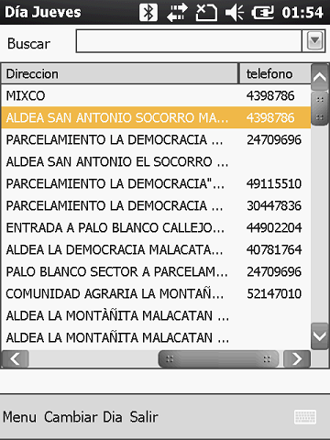

Código: | Es el código que posee el cliente para su compra.
Negocio: | Es el nombre del negocio.
Teléfono: | Nos muestra el número de teléfono del cliente.
Dirección: | El lugar donde se encuentra el negocio.

Buscar un cliente

Para buscar un cliente presione la tecla “B” o bien de clic sobre el cuadro de texto que aparece en la parte superior de la pantalla. Puede realizar la búsqueda por medio del nombre o código del cliente (vea las opciones de configuración en el capítulo VII), así mismo al darle clic en la flecha nos despliega una lista de prefijos de negocio como: abarrotería, tienda, cantina, etc. Para que filtre los datos y sea una búsqueda más fácil y rápida.

Información del cliente

Esta función permite visualizar la información del cliente que seleccionado, la información se divide en dos secciones. La sección de “INFO” muestra información personal del cliente mientras que la sección Negocio muestra datos sobre el estado del cliente en la organización.

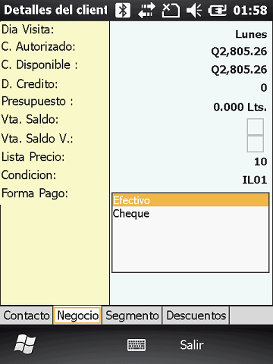
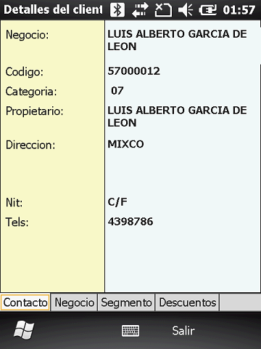
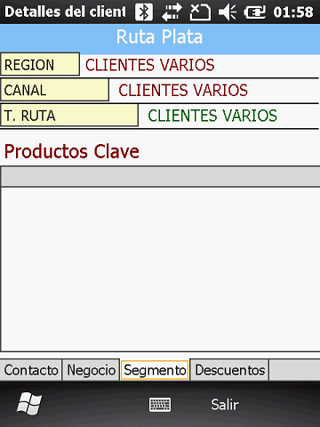
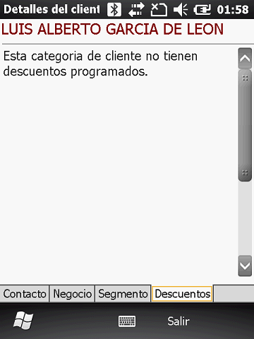

Código: | Código de cliente en el sistema SAP
Negocio: | Nombre del negocio
Categoría: | Categoría de cliente puede ser A,B,C,D,E o F
Propietario: | Nombre del propietario del negocio.
Documento: | Tipo de documento del propietario puede ser CED (Cedula) DPI (Documento personal de identificación).
Número | Número de documento personal.
Dirección | Ubicación geográfica del negocio.
Nit: | Número de identificación tributaria del propietario.
Tels: | Teléfonos para contactar el negocio o propietario.
Día Visita | Día asignado para visitar al cliente.
C. Autorizado | Crédito autorizado por la Nacional. Para compras al crédito.
C. Disponible | Crédito disponible para realizar compras a crédito.
 | Número de días de crédito asignados para pagar compras a crédito
Presupuesto | Cantidad presupuestada en litros.

Vta. Saldo | Si esta chequeado indica que al cliente se le puede vender aunque tenga  documentos pendientes de cancelar.
Vta. Saldo V | Si esta chequeado indica que al cliente se le puede vender aunque tenga documentos pendientes de cancelar y estos estén vencidos.
Forma Pago | Es el listado de las formas de pago que tiene disponible el cliente para pagar sus deudas.

Cambiar el día de atención

Por defecto el día de atención se toma de la fecha del sistema operativo Windows Mobile. Del mismo modo que una computadora personal, el sistema operativo de la Handheld debe tener actualizada la fecha y hora.

Los clientes están agrupados por día de visita, en el listado de clientes solo aparecen los clientes del día actual, para atender clientes de un día distinto seleccione la opción Cambiar día, el cual mostrará la siguiente pantalla:

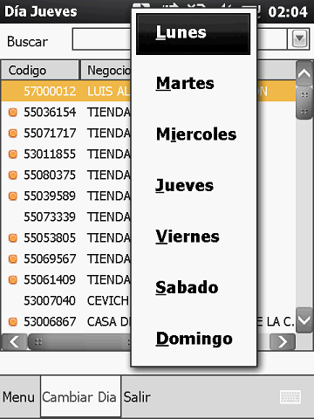

Para cambiar el día de atención, seleccione el día y presione Aceptar para regresar al listado de clientes del día seleccionado

Atender a un cliente

Para iniciar el proceso de atención al cliente debe posicionar el cursor sobre el cliente y presionar la tecla “Enter” o bien seleccionar la opción Atender a través del menú o con las teclas de acceso rápido. Esto le mostrará el menú de atención:
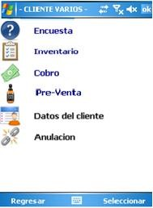

Encuesta: | Permite realizar el cuestionario de encuesta al cliente.
Inventario: | Permite ingresar el inventario físico del negocio.
Pre-Venta: | Permite realizar una Pre- venta.
Cobro: | Permite tener registro de las personas que tienen pendientes sus pagos.
Datos del cliente | Tienen la misma funcionalidad que el botón Info. En el listado de clientes
Anulación | Permite mostrar los documentos emitidos para este cliente y anularlos o reimprimirlos.

Encuesta

Permite cargar uno o varios cuestionarios predeterminados para el cliente en el cual se hará una serie de preguntas que el cliente debe responder y el vendedor debe escribir las respuestas en el sistema, al seleccionar esta opción se mostrará la siguiente pantalla con el listado de encuestas.
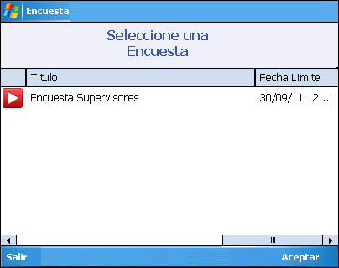

Título: | Nombre que tiene la encuesta.
Fecha Límite: | Muestra el último día que puede realizar la encuesta.

Las encuestas pueden estar en uno de dos estados:

- Realizado: La encuesta ya fue respondida por el cliente y presenta el siguiente icono:
- Pendiente: La encuesta no ha sido realizada y presenta el siguiente icono:

Para ejecutar una encuesta pendiente, seleccione la encuesta y de clic en Aceptar, se mostrará la siguiente pantalla:

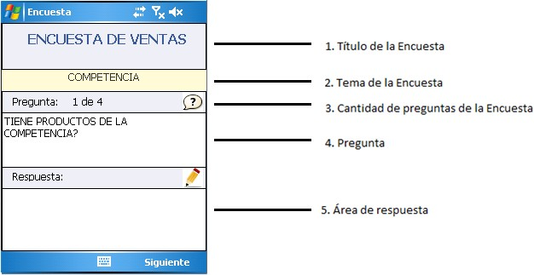

Tipos de respuesta

Para responder una pregunta se pueden presentar 2 casos.

Respuesta de Selección Simple:
Se presenta un listado de posibles respuestas las cuales debe dictar al cliente y seleccionar la respuesta que el cliente elija.

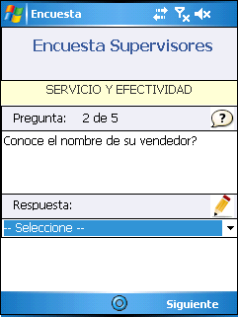 | 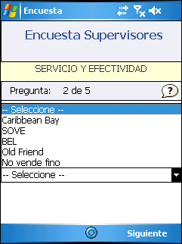

Respuesta Libre:
Debe escribir textualmente la respuesta proporcionada por el cliente

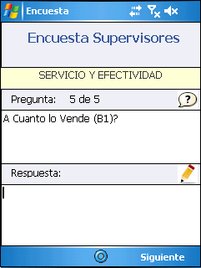 | 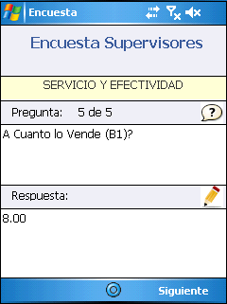

Para pasar a la siguiente pregunta seleccione la opción siguiente, una vez que ha respondido una pregunta no podrá regresar y editar la respuesta. Después de responder la última pregunta se presentará la pantalla indicando que la encuesta fue realizada.

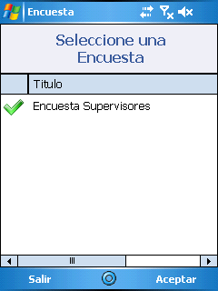

Inventario

Permite realizar la toma de inventario físico en el negocio del cliente, al seleccionar esta opción se mostrará la siguiente pantalla con el listado de productos:
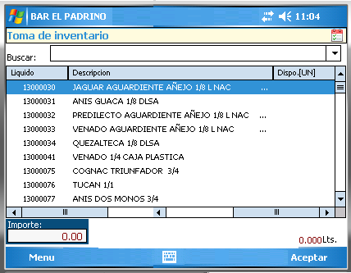

Líquido: | Código del producto en el sistema SAP.
Descripción: | Nombre del producto y su presentación.

Buscar un artículo

Para buscar un artículo presione la tecla “B” o bien de clic sobre el cuadro de texto que aparece en la parte superior de la pantalla. Puede realizar la búsqueda por medio del nombre o código de producto (vea las opciones de configuración en el capítulo VII), así mismo al darle clic en la flecha nos despliega una lista de prefijos de productos como: 1/4, Litro, 1/8. Para que filtre los datos y sea una búsqueda más eficiente.

Agregar artículos al inve ntario

Debe posicionar el cursor sobre el artículo y presionar la tecla “i” o bien seleccionar la opción Ingreso a través del menú . Esto le mostrará el cuadro de ingreso de cantidades

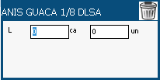


L: Indica que se están ingresando producto LIQUIDO
Columna de media
en Caja
Columna de media
en Unidades

Para moverse entre las distintas casillas de ingreso presione Enter hasta llegar a la última casilla y esperar a que el registro sea grabado. Cuando el registro se graba el artículo seleccionado cambiara a un color amarillo. Si desea cancelar el ingreso de artículos, presione la tecla ESC



Consultar artículos agregados

Para consultar el listado de artículos que se agregaron al inventario presione la tecla “C” o de clic en el menú y seleccione la opción consulta, la cual desplegará la siguiente pantalla:
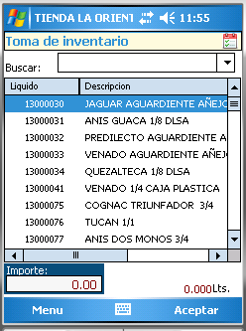

Para regresar a la pantalla de ingreso presione la tecla “i” o de clic en el menú y seleccione la opción Ingreso. Para finalizar la toma de inventario de clic en la opción Aceptar.

Eliminar artículos agregados

Debe posicionar el cursor sobre el artículo que desea eliminar y presionar la tecla “i” o bien seleccionar la opción Ingreso a través del menú o con las teclas de acceso rápido. Y presionar el icono .
Posteriormente puede consultar los artículos agregados para verificar que el artículo fue eliminado del listado de artículos agregados

Editar cantidades en artículos agregados

Debe posicionar el cursor sobre el artículo que desea modificarlas cantidades y presionar la tecla “i” o bien seleccionar la opción Ingreso a través del menú o con las teclas de acceso rápido. Los cuadros se llenaran con las cantidades actualmente ingresadas y podrá sobre escribir sobre ellas.

Cobro

Al seleccionar esta opción se mostrará la siguiente pantalla con el listado de documentos pendientes de pago:

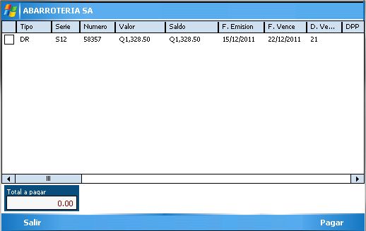

Tipo: | Tipo de documento comercial al que sea socia el número de documento
Serie: | Número de serie que identifica al documento comercial
Numero: | Número de identificación del documento
Valor: | Valor total por el cual fue emitido el documento
Saldo: | Valor que se debe del documento
F. Emisión: | Fecha en que el documento fue emitido
F. Vence: | Fecha en que vence el documento
D.Ve: | Número de días que han pasado desde que el documento fue emitido
DPP: | Descuento pronto pago cuando el documento no ha vencido

Despacho
Permite realizar un despacho, al seleccionar esta opción se mostrará la siguiente pantalla con el listado de productos:
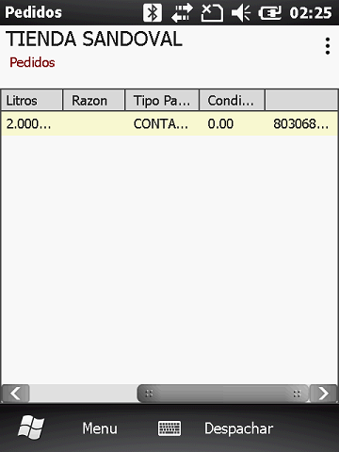
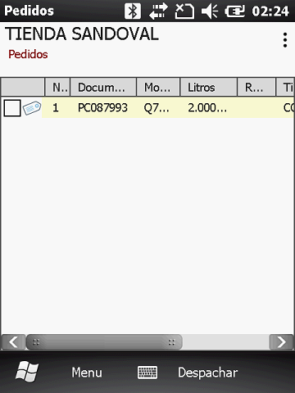

Liquido: | Código del producto en el sistema SAP.
Descripción: | Nombre del producto y su presentación.
Dispo. [UN] | Cantidad disponible de producto en el camión

Se seleccionan los pedidos y se da clic en despachar

Presione la tecla “c” para consultar los articulos agregados, vera aparecer una pantalla como la que se muestra a continuación:

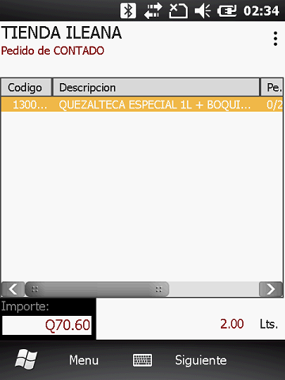

Se da clic en siguiente para seguir con el procedimiento, posteriormente a esto saldrá un mensaje para grabar la orden, dar clic en “yes” si quiere grabar la orden

Si se desea crear una nota de crédito se deben seleccionar en la lista de envases, esto afectará al monto total que debe pagar el cliente en la factura.

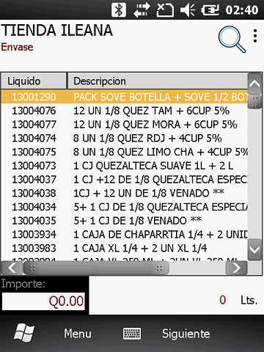
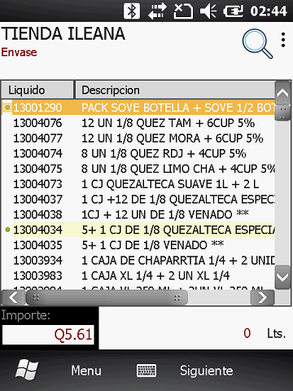

Si se realizó una nota de crédito y desea grabar la orden dar clic en “yes”
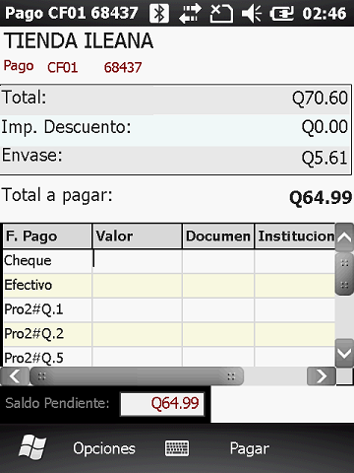

Posteriormente saldrá el total a pagar ya incluida la rebaja de la nota de crédito y se copia en el cuadro correspondiente dependiendo la forma de pago

Dar clic en “enter” para eliminar el saldo pendiente y por finalizar dar clic en pagar para proceder con la impresión de la factura

Consulta de documentos emitidos

Puede consultar los documentos emitidos para un cliente en específico o bien todos los documentos emitidos a lo largo del desarrollo de la ruta. Para consultar los documentos emitidos de un cliente seleccione la opción Anulación. La cual le desplegará la siguiente pantalla:

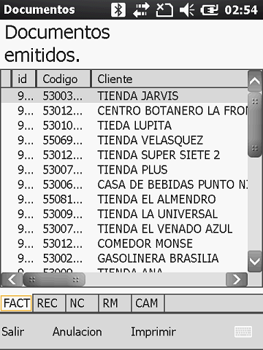

FACT: | Facturas emitidas por el sistema
REC: | Recibos emitidos por el sistema
NC:  RM:  CAM: | Notas de crédito emitidas por el sistema  Resumen de marca  Cambio de producto

La pantalla de consulta cumple con tres propósitos:

  - Consultar e imprimir los documentos emitidos
  - Anular documentos
  - Imprimir documentos pendientes de impresión.

En la pantalla se muestran los documentos con fondo de distintos colores:

Documentos en Blanco: | Son los documentos que ya fueron impresos.
Documentos en Amarillo: | Son los documentos que nunca han sido impresos.
Documentos en Rosado: | Documentos que han sido anulados.
Documentos en Verde | Son los documentos que ya se transmitieron a SAP cuando utiliza la opción de sincronización vía GPRS

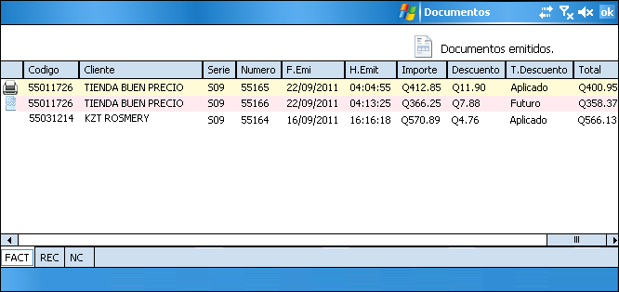

Anular documentos emitidos

En la pantalla de consulta de documentos emitidos puede Anular documentos seleccionándolo y dando clic en la opción Anular.
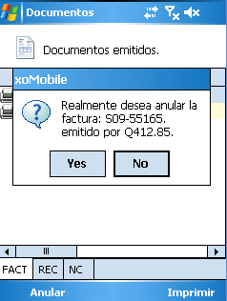

Si anula un documento tipo factura, los documentos asociados a esa factura como el recibo y la nota de crédito también quedarán anulados de forma automática, lo mismo sucede con los recibos. No podrá anular documentos tipo nota de crédito en forma individual porque estos son generados a partir de una factura o recibo.

Los documentos anulados se muestran con color de fondo rosado y el icono .

Imprimir documentos pendientes

Los documentos pendientes de impresión se muestran con un color de fondo amarillo y el icono Para imprimir un documento pendiente de clic en la opción Imprimir y seleccione la opción Documento Seleccionado.

Impresión de documentos

Imprimir reporte de documentos emitidos

Para imprimir un listado de los documentos emitidos de clic en la opción Imprimir y seleccione la opción Reporte de Docs. Emitidos.

Imprimir reporte de documentos anulados

Para imprimir un listado de los documentos emitidos que han sido anulados de clic en la opción Imprimir y seleccione la opción Reporte de Docs. Anulados.

Reporte de resumen de pedidos
Para imprimir un listado de los clientes que han solicitado pedidos de clic en la opción Imprimir y seleccione la opción resumen de pedidos.

Reportes de pedidos de artículo
Para imprimir un listado de los artículos que se han pedido de clic en la opción imprimir y seleccione Reportes de pedidos de artículo.

Reportes de Clientes Compromiso
Para imprimir una constancia que indique que los clientes están comprometidos con el pedido que realizaron de clic en la opción reportes de clientes compromiso.

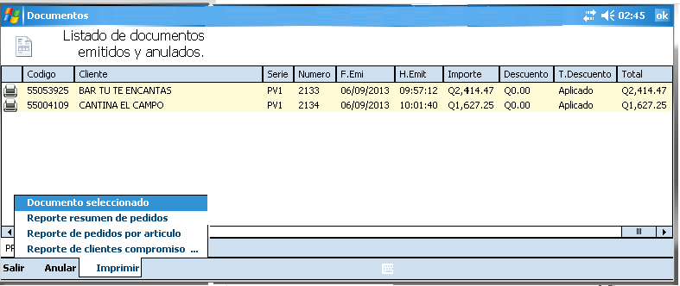

Reporte de resumen de pedidos

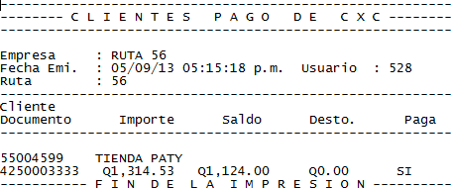
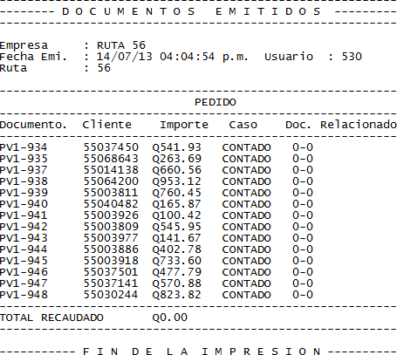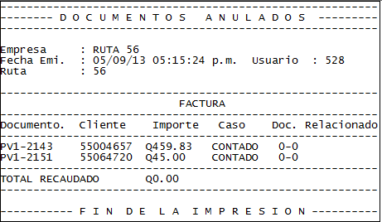

Reportes de pedidos de artículo Reportes de Clientes Compromiso
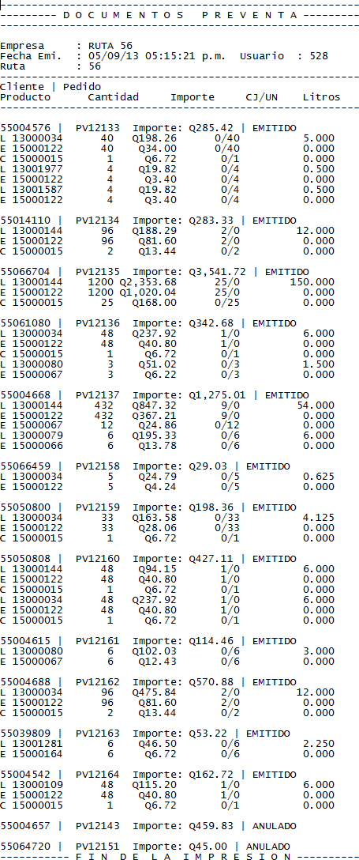

Workflow de atención

El Workflow de atención al cliente indica el orden y la visualización de los ítems que aparecerán en la pantalla de atención al cliente del sistema XO-Mobile como se presenta a continuación:

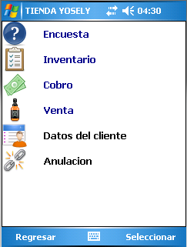

Ítems

Los ítems de color azul son acciones obligatorias que el vendedor debe ejecutar para completar al 100% la atención al cliente. El orden de ejecución está por aparición, es decir, tomando como base el ejemplo, que no se puede realizar el cobro sin antes haber realizado el inventario y la encuesta.

Los ítems pueden ser obligatorios (Azules) o no obligatorios (negros), pueden aparecer o no. Estas configuraciones dependen del sistema de Control de Resoluciones que está a cargo del departamento de Créditos Cobros

Algunas configuraciones de ejemplo se muestran a continuación:

Descripción | Sistema de control de resoluciones | Sistema Xo-Mobile
Configuración donde la encuesta no es obligatoria y el ítem venta no aparece | 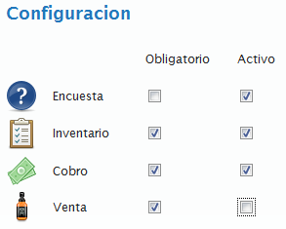 | 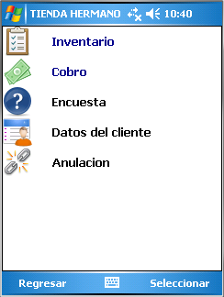
Configuración donde el orden

de atención no es el tradicional. | 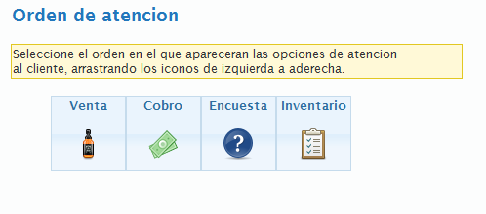 | 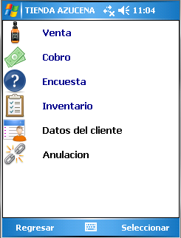

Workflow realizado

El Workflow realizado indica si la acción de atención al cliente fue completada con éxito, y se denota
por el icono . Esto aplica únicamente para los ítems obligatorios y es el medio a través del cual se calcula la efectividad.
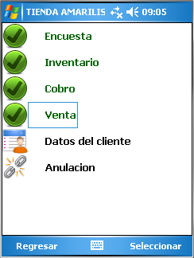

Cliente atendido

Otro indicador para medir la efectividad es el cliente atendido, el cual puede aparecer en tres
estados:

Atendido: | Indica que todos los ítems de atención obligatorios fueron realizados y se  identifica por el icono
Atendido parcialmente: | Indica que al menos uno de los ítems de atención obligatorios fue realizado y se identifica por el icono
No atendido | Indica que ninguno de los ítems de atención obligatorios fue realizado y se identifica por el icono

Cuando un cliente no es atendido debe seleccionar el motivo de no atención, esto sucede cuando selecciona la opción Regresar y ninguno de los ítems obligatorios fue realizado, como se muestra a continuación:
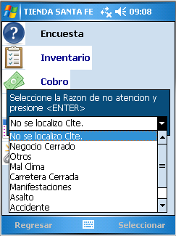

Puede completar la atención de un cliente más adelante y cambiar su estatus de atención, para facilitar la tarea de ubicación de clientes, estos se identifican con los iconos como se muestra a continuación:

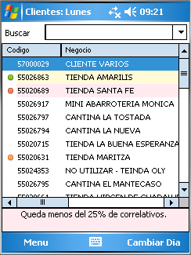

Capítulo III Consultas

Las consultas permiten visualizar e imprimir información sobre el estado del camión y de los clientes visitados a lo largo de la ruta. Las consultas se acceden desde el menú principal posicionando el
cursor sobre el icono y presionando la tecla enter o dando doble Tap (con el Stylus presionar dos veces el icono).
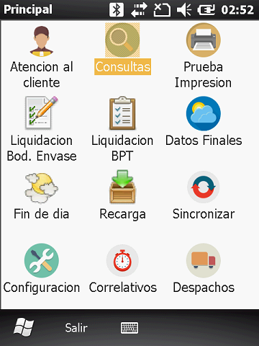

Al ingresar a esta opción nos mostrará la siguiente pantalla que contiene el listado de consultas disponibles, para seleccionar una consulta de clic en la opción Seleccionar:

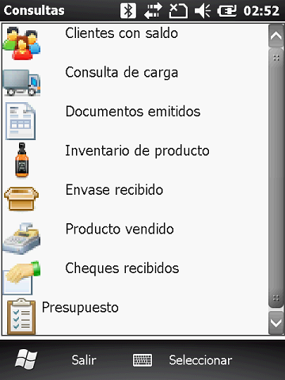

Clientes con saldo:

Permite visualizar a todos los clientes que tienen algún saldo pendiente. Se accede dando clic en la opción Seleccionar y nos muestra la siguiente pantalla:
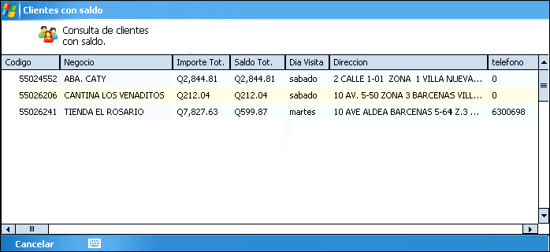

Código: | Código de cliente en el sistema SAP.
Negocio: | Es el nombre del negocio.
Importe Tot.: | Monto total adquirido a crédito.
Saldo Tot.: | Cantidad que pendiente de cancelar.
Día Visita: | Día asignado de visita.
Dirección: | Ubicación geográfica del negocio.
Teléfono: | Número de teléfono del cliente.

Documentos emitidos:

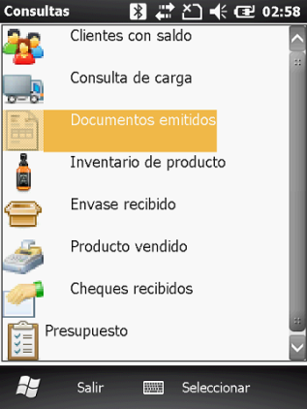
Permite acceder al listado de documentos emitidos de todos los clientes visitados en la ruta y permite realizar las mismas operaciones que se detallaron para un cliente individual en el Capítulo II.

Producto vendido
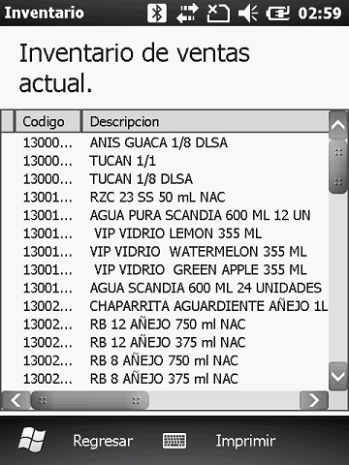
Te muestra el inventario de los productos que ya han sido vendidos.

Consulta de carga y recargas

Es el listado de productos que lleva consignado la ruta de la cual debe el vendedor garantizar que corresponda a todas las unidades que lleva dentro del camión, este es el primer proceso que debe verificar el vendedor antes de salir a ruta.

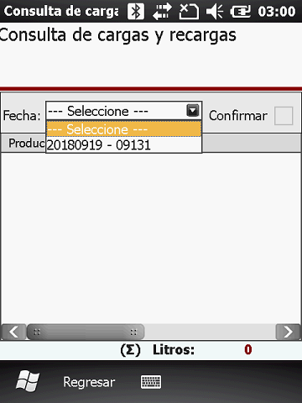
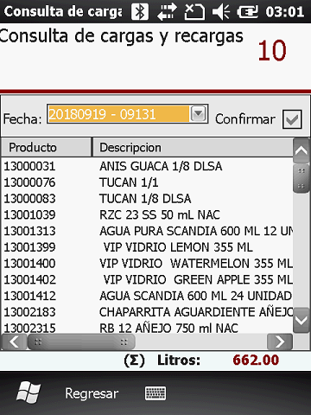

Inventario de producto
Te muestra el listado del producto que se encuentran actualmente en la ruta dependiendo de todos los movimientos realizados en la ruta
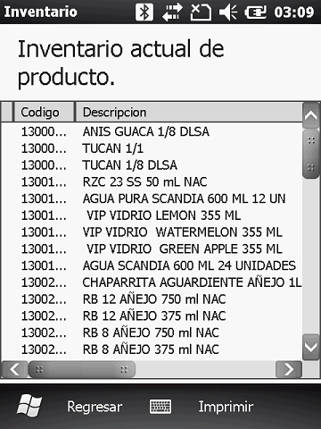

Envase recibido
Te muestra el listado de los envases que los clientes han entregado como parte del pago mediante un documento de nota de crédito

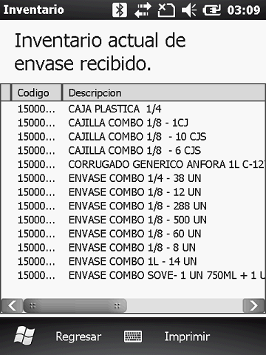

Cheques recibidos
Muestra una lista detallada de todos los documentos bancarios emitidos por los clientes como parte del pago total para liquidar un documento (factura, recibo). De lo cual debe cuadrar al momento de realizar el proceso de liquidación
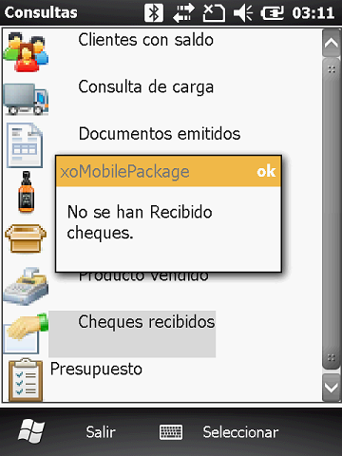
Si no han recibido ningún cheque saldrá el siguiente mensaje

Presupuesto
Es la proyección basada en líquido e importe que se establece al inicio de cada mes por medio del área comercial quienes definen y establecen las metas requeridas por cada una de las rutas, estas se van acumulando según se generen los pedidos y despachos desde handheld.

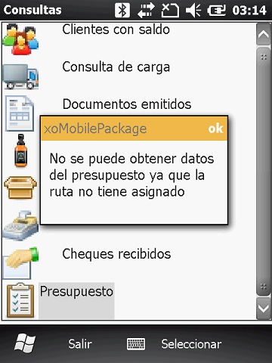

Cuando aparezca este mensaje es porque la ruta no tiene configurado presupuesto

Capítulo IV Datos finales

Datos Iníciales y Finales

Son dos encuestas que el vendedor debe llenar antes de iniciar la ruta y al finalizarla, los datos iníciales se acceden desde la pantalla de bienvenida cuando está en modo de preparación inicial como se muestra en la siguiente imagen:




Los datos finales se acceden desde el menú principal posicionando el cursor sobre el icono y presionando la tecla enter o dando doble Tap (con el Stylus presionar dos veces el icono).
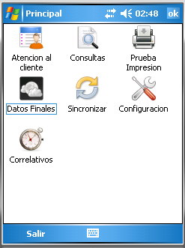

La encuesta inicial o final presentará una serie de preguntas que son configuradas por el departamento de ventas y estas pueden variar, una vez iniciada la encuesta, se mostrará la siguiente pantalla:
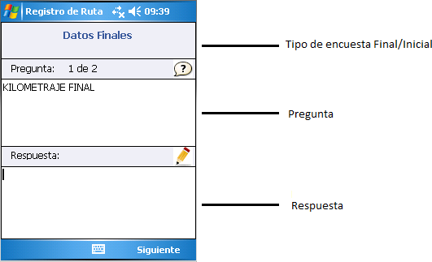

Tipos de respuesta

Para responder una pregunta se pueden presentar 4 casos.

Respuesta alfanumérica: | Permite digitar una respuesta en la cual puede escribir cualquier  tipo de carácter.
Respuesta numérica: | Permite digitar una respuesta en la cual puede escribir solamente números.
Respuesta tipo fecha: | Permite seleccionar una fecha y hora para seleccionar como respuesta.
Respuesta Si /No: | Permite seleccionar una respuesta de tipo Si o No.

Cuando responder las preguntas finales

Los datos finales se deben ingresar cuando la ruta regresa a liquidar. Cuando se selecciona la opción de datos finales se le preguntará previamente si desea contestar la encuesta.

Capítulo V Sincronización

Sincronización
La opción de sincronización permite comunicar los datos de SAP hacia Xo-Mobile y viceversa. Para acceder

a la opción de Sincronización desde el menú principal posicione el cursor sobre el icono y
presione la tecla enter o dando doble Tap (con el Stylus presionar dos veces el icono).
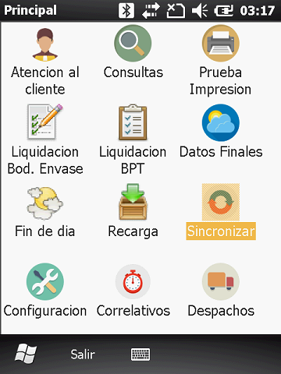

Por razones de seguridad esta opción está protegida con clave de acceso. La pantalla de Sincronización se divide en tres secciones: Importar, Exportar y Parámetros:

Parámetros

En esta sección se configura la dirección del servidor y el número de ruta que se desea sincronizar:
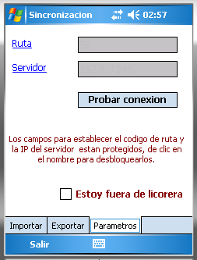

Los campos donde se digitan los parámetros están protegidos para evitar una digitación involuntaria, para desbloquearlos y cambiarlos siga las instrucciones que se indican en la pantalla:

Prueba de conexión

Permite verificar que el sistema Xo-Mobile está listo para transmitir información por la red. Para realizar la comprobación de clic en el botón Probar conexión. Puede obtener la siguiente lista de mensajes:

Descripción | Mensaje
Hay conexión a internet y los servicios están activos y funcionando correctamente | 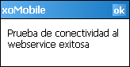
El nombre del servidor o la dirección IP en el parámetro no está escrito correctamente o bien los servicios no están activos. Notifique este error a HELP DESK | 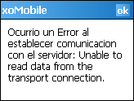
La Handheld no está conectada a la red o bien la conexión no está configurada de forma adecuada. | 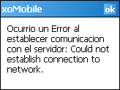

Importar

El proceso de importación consiste en cargar datos de SAP hacia Xo-Mobile. Cuando se importan datos, la información del dispositivo será borrada para recibir la información nueva. Cuando importe datos debe estar seguro que la información actual del dispositivo ya fue exportada o bien no es indispensable y puede sobrescribirla.
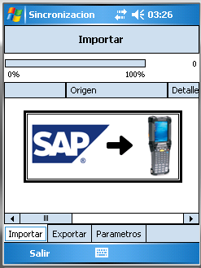

Antes de iniciar el proceso de importación se le preguntara la fecha de utilización de la carga que desea importar, por lo general el proceso de importación se hará al finalizar la ruta y los datos que se cargaran serán del día siguiente. Los datos que carga Xo-Mobile son:

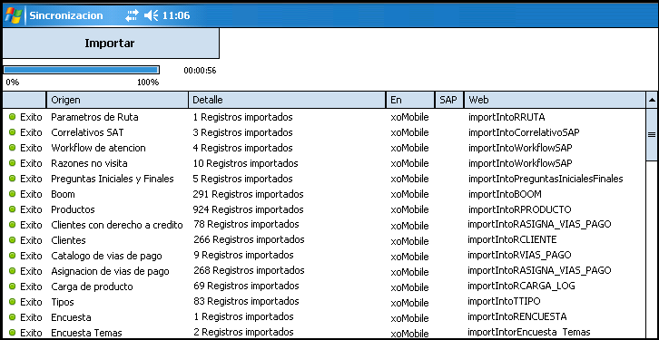

Origen: | Indica que conjunto de datos son los que se están importando.
Detalle: | Indica el resultado del proceso de importación de esos datos.
En: | Indica el sistema donde se detectó el resultado de la operación indicada en la columna Detalle.
SAP: | Indica en caso de error, que el sistema SAP es responsable del error.
Web: | Indica en caso de error, que el sistema de servicios Xo-Mobile es responsable del error.

Error

Los errores de importación de datos se muestran como se indica en el siguiente ejemplo:

En la columna detalle, se muestra el error ocurrido, En caso de error debe realizar nuevamente el procedimiento de importación y si el error persiste entonces anote el error y envíelo a su departamento de soporte técnico.

Exportar

El proceso de exportación consiste en cargar datos de Xo-Mobile hacia SAP. Cuando se importan datos, la información del dispositivo no será borrada porque en caso de error el proceso deberá repetirse.
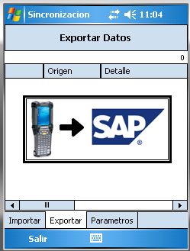

Cuando exporte datos debe estar seguro que los siguientes procesos han sido completados:

- Pre liquidación en bodega de envases.
- Pre liquidación en bodega de producto.
- Datos finales.
- Liquidación.

Los datos enviados por Xo-Mobile hacia SAP son:
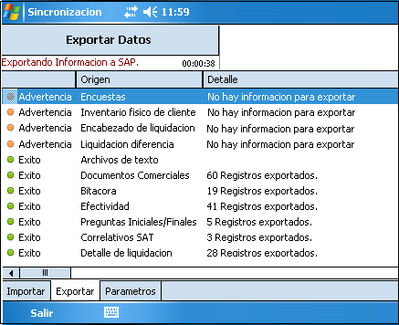

Archivos de texto

Cada vez que se emite un documento comercial se guarda una copia en archivo de texto en la ubicación \TransientStorage\ en el sistema de archivos del dispositivo Handheld. Estos archivos de texto son exportados al servidor de servicios en el proceso de Exportación

Capítulo VI: Módulo de configuración


Configuración del vendedor
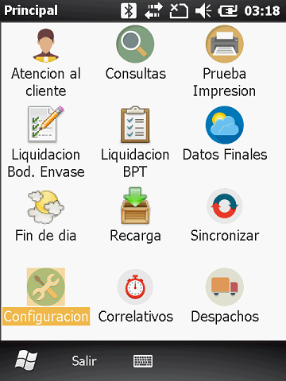
Para acceder a la opción de configuración desde el menú principal posicione el cursor sobre el icono y presione la tecla enter o dando doble Tap (con el Stylus presionar dos veces el icono).

Al ingresar se presentara la pantalla donde puede el vendedor tiene la posibilidad de personalizar las siguientes acciones en el sistema Xo-Mobile:

- Método de búsqueda
- Palabras Clave
- Restaurar el sistema
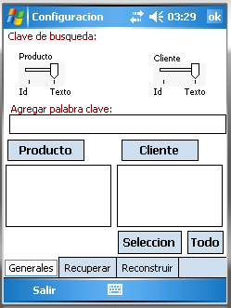
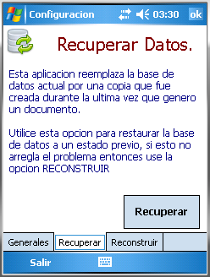

Método de Búsqueda

El método de búsqueda afecta los listados de cliente y de producto. Si se selecciona la búsqueda por ID entonces en el cuadro de texto de búsqueda debe digitar los códigos de cliente o producto, si selecciona la búsqueda por texto entonces en el cuadro de búsqueda debe digitar la descripción del cliente o producto como se muestra en la siguiente imagen:

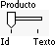 | 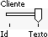

Para seleccionar el tipo de búsqueda utilice el Stylus y deslice el puntero de izquierda a derecha según la opción que usted desee.

Si selecciona la búsqueda por descripción tiene la ventaja de poder agregar palabras clave que le ayudaran a realizar búsquedas más eficientes.

Para agregar una palabra clave escriba la palabra en el cuadro “Agregar palabra Clave” y de clic sobre el botón Producto para agregar la palabra clave al listado de productos o cliente para agregar la palabra clave al listado de clientes, como se muestra en la siguiente imagen:

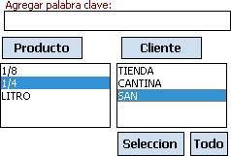

El efecto que esto tiene se ve reflejado en las pantallas de búsqueda como se muestra en las imágenes los cuadros de selección permiten hacer uso de las palabras clave como un filtro.

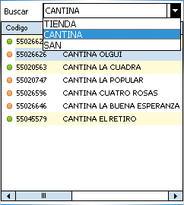

Restaurar el sistema

Esta opción es útil cuando ocurre un error fatal en la aplicación Xo-Mobile y esta deja de funcionar arrojando errores que no se comprenden fácilmente. El procedimiento consiste en restaurar la base de datos que se cargó originalmente, la pantalla indica de forma explícita las implicaciones de restaurar el sistema:


Validar inventario

Esta opción de configuración solamente puede ser accedida a través del perfil supervisor y permite activar o desactivar la restricción de validación de inventario cuando se está en el proceso de venta. Para tener acceso a esta opción, desde la pantalla de ingreso digite la clave de un supervisor y en el menú principal seleccione la opción configuración, la cual desplegará la siguiente pantalla:

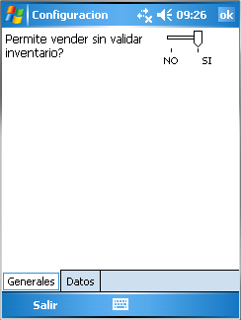

Para seleccionar el tipo de validación utilice el Stylus y deslice el puntero de izquierda a derecha para desactivar o activar la restricción. Cuando la opción está en SI, el listado de productos para la venta mostrará todos los artículos disponibles en el catálogo y permitirá realizar ventas sin validar la existencia en el inventario.

Capítulo VII: Correlativos

Correlativos

Permite acceder a la consulta de números de documentos consumidos

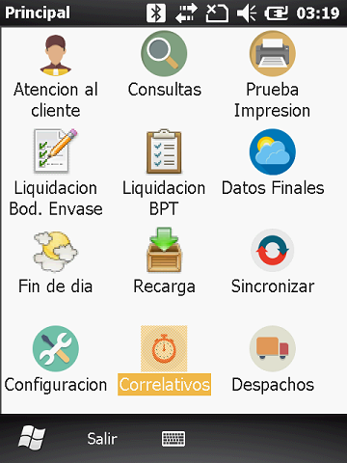

Capítulo VI: Transmisión por GPRS

Activar datos en Handheld
Se le mostrará los siguientes pasos para realizar la activación de datos en la Handheld.

En la pantalla inicio debe seleccionar la opción PHONE OFF
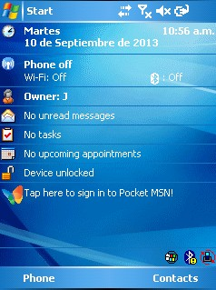

Después de seleccionar Phone off le aparecerá la siguiente pantalla.
En esta pantalla la opción PHONE debe estar activada como se muestra en la imagen.
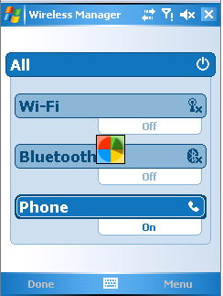

La parte superior de la pantalla aparecerá de esta manera:
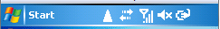

Y adicionalmente verá aparecer un icono similar a este: (Mostrando la letra E)
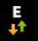

Nota: se recomienda apagar la función teléfono cuando no esté en uso para economizar el uso de batería.

Sincronizar datos

Si su caso es que este fuera de la licorera haya marcado la opción: Estoy fuera de licorera. Se activara automáticamente el GPRS para sincronizar los datos.

Realice los pasos descritos en el capítulo V

